<http://blog.csdn.net/frightingforambition/article/details/51934107>

版权声明：本文为博主原创文章，未经博主允许不得转载。

使用hibernate查询时，写纯sql语句进行查询，sql放到数据库中直接执行没有问题，通过hibernate调用时却报如下错误：   
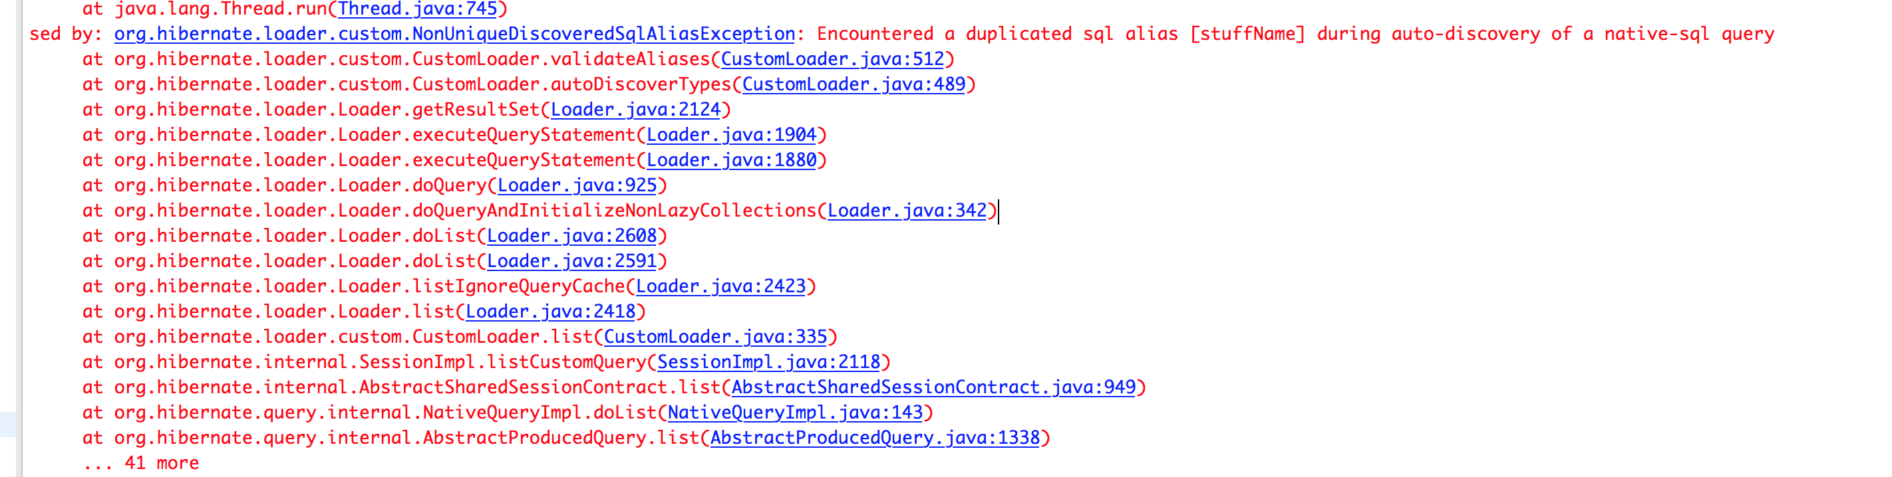

问题解决：   
sql中重复使用的字段名称必须要起别名！不管你需不需要用到这个别名，都要写，要不然hibernate区分不了这两个属性。我的sql及解决方法如下：   
